**ふるさときらり**



勝間田小学校だより　１月号

令和６年１月５日発行



**明るい未来に向かって　「一歩先へ」**

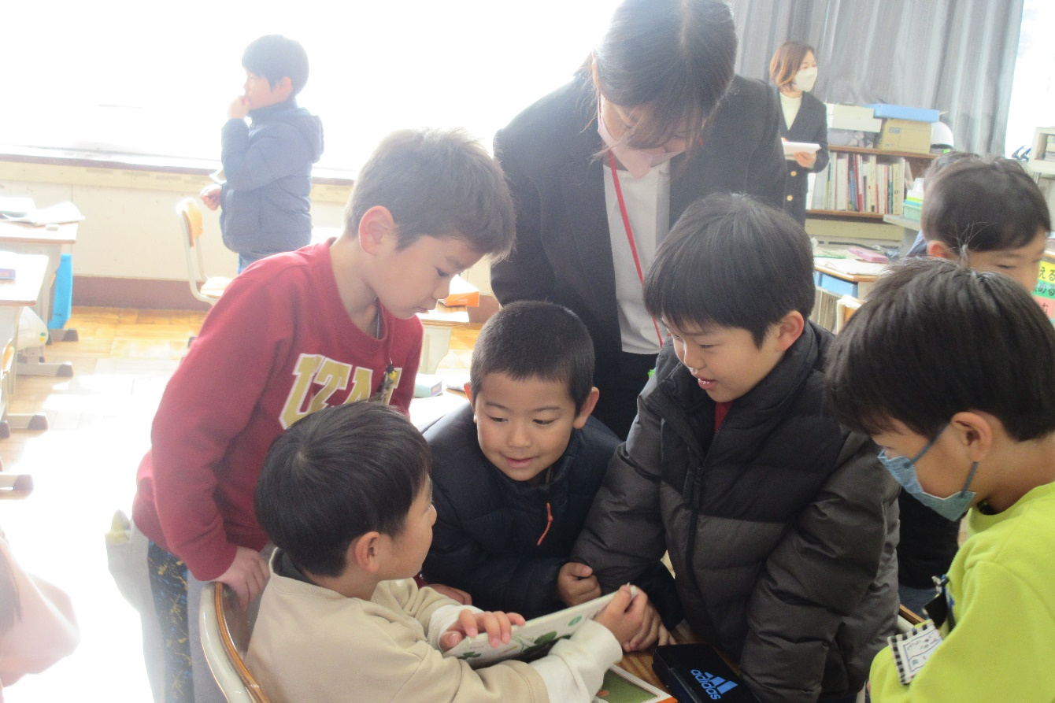明けましておめでとうございます。今年は、年の瀬から新年にかけて気温も上がり、穏やかな時間を過ごすことができました。旧年中は、勝間田小学校の教育活動へ多大なる御協力・御支援をい ただきありがとうございました。本年もよろしくお願いします。

さて、冬休みが明け、元気な子供たちの姿が学校に戻ってきました。

感心するのは子供たちの履物の整とんです。靴箱にかかとをそろえて丁寧に靴をしまう姿は心の落ち着きを感じます。御家庭でも繰り返

し価値づけてくださっているお陰だと思います。いつもありがとうございます。

私たち学校や大人は、子供たちが自分のよさや魅力を膨らませ、自分らしさを確かにしていくことができるように、前向きな声かけや導き、勇気づけを続けていきたいです。今年も勝間田小学校の柱である「きらり見つけ」を続けていきます。子供たちがもっているよさや可能性を、保護者や地域の皆様と一緒に大切に育んでいきたいと思います。今年の干支（えと）である「たつ」のように、みんなで力強く上昇していきましょう。

保護者の皆様が書いてくださった日々の交通立哨ファイルやきらりカードに、子供たちのよさを価値づける、温かなお言葉がたくさん書かれていました。ありがとうございます。一部を紹介させていただきます。

6年生がいない時、学校までの長い距離を、何度も立ち止まりながら1年生を優しく気遣っていた5年生の令旺さん。すごく格好良かったです。ありがとう。

（安全ボランティア　石橋さん）

リーダーを先頭に一列に並んで歩いていました。元気に挨拶してくれる子もたくさんいて、うれしくなりました。

（間上　交通立哨ファイルより）

**1月の教育活動**

ジャンプ王挑戦を勝間田保育園の年長さんと見せてもらいました。挑戦する子、応援する子、どちらも一生懸命で感動しました。年長さんがあやとびを頑張るようになりました。

（勝間田保育園長　朝比奈先生）

２年生の授業中、友達の考えを見ただけで、「あ～！こういうことかな？」とか「〇〇ちゃん考え分かった？」という声が聞こえました。友達の考えをわかろうとして聞く温かい姿がとても素敵でした。

（２年本杉さん）

すてきなきらりバンド演奏をありがとうございました。みなさんが一生懸命に練習してくれたのが伝わってくる演奏でした。楽しい会をありがとうございました。

　（勝間田地区　酒井さん）

**きらりいっぱい勝間田小**

授業参観やジャンプ王挑戦日、きらりバンドコンサートにはたくさんの保護者や地域の皆様が来校してくださいました。ありがとうございました。きらりポストに入れてくださった「きらり」を一部紹介させていただきます。

|  |  |  |
| --- | --- | --- |
| 日 | 曜 | 教育活動 |
| 1 | 月 | 元旦 |
| ２ | 火 | 閉庁日 |
| ３ | 水 | 閉庁日 |
| ４ | 木 |  |
| ５ | 金 | 冬休み明け登校日　第４ステージ集会　学校諸会費振替日　４時間授業１２：０５下校 |
| ６ | 土 | 家庭読書 |
| ７ | 日 |  |
| ８ | 月 | 成人の日 |
| ９ | 火 | 弁当持参　　４年生６時間　　書初め大会 |
| １０ | 水 | ひまわり号来校　　PTA常任委員会 |
| １１ | 木 | PTAあいさつ運動　お話タイム　定着度調査　６時間目なし |
| １２ | 金 | 学校諸会費再振替日 |
| １３ | 土 | 資源回収③ |
| １４ | 日 |  |
| １５ | 月 | 避難訓練　　委員会　　授業を見合う週間～２６日 |
| １６ | 火 | 身体測定６年みやま③　　５年➃ |
| １７ | 水 | 身体測定２年②　１年③ フッ素洗口 |
| １８ | 木 | 身体測定４年②　３年③　お話タイム　2年乗り物探険 |
| １９ | 金 | ジャンプ王挑戦日➃　SC来校　心の授業５年 |
| ２０ | 土 | 家庭読書　　資源回収予備日　　教育芸術祭 |
| ２１ | 日 | 教育芸術祭 |
| ２２ | 月 | 代表委員会 |
| ２３ | 火 | 希望面談　　４年６時間 |
| ２４ | 水 | フッ素洗口 |
| ２５ | 木 | お話タイム　　希望面談 |
| ２６ | 金 | ２年乗り物探険予備日 |
| ２７ | 土 |  |
| ２８ | 日 |  |
| ２９ | 月 |  |
| ３０ | 火 | ４年６時間 |
| ３１ | 水 | フッ素洗口 |

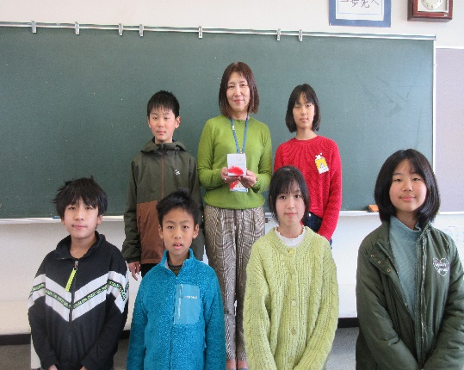

赤い羽根募金をありがとうございました。

運営委員会の子供たちがみなさんからいただいた募金を牧之原市社会福祉協議会様に贈呈しました。地域の福祉のために使っていただきます。御協力をありがとうございました。

資源回収に御協力ください。

第３回資源回収を1月13日（土）に予定しています。前回同様に、**アルミ缶**を多く集め、収益を高めたいと思います。子供たちの教育活動に有意義に使わせていただきます。年末年始で各御家庭で出たアルミ缶を取っておいていただけると有難いです。よろしくお願い致します。

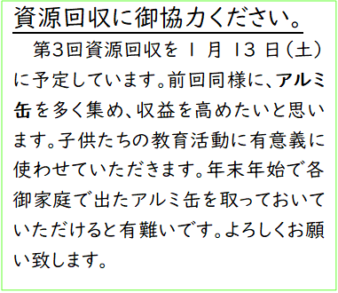



**会福祉協議会の方と**

**社会福祉協議会の方と**

**6年運営委員の子供たち**